Cách sử dụng Meet
- Cách học trực tuyến bằng laptop, máy tính để bàn bằng Meet
Đăng nhập vào Gmail và chọn 9 dấu chấm như hình:
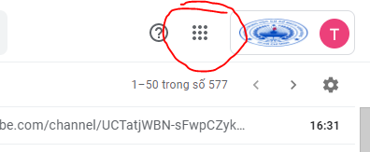
Sau đó chọn Meet như hình:
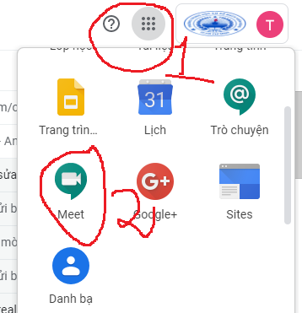
Tham gia buổi học như ví dụ dưới:
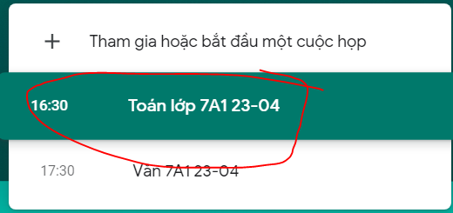

- Cách học trực tuyến bằng điện thoại thông minh, máy tính bảng Meet
Cài Met như hình:

chúng ta cài đặt Meet: Vào google Play hoặc App store để tìm Meet sau đó nhập vào cài đặt hoặc nhận như hình:
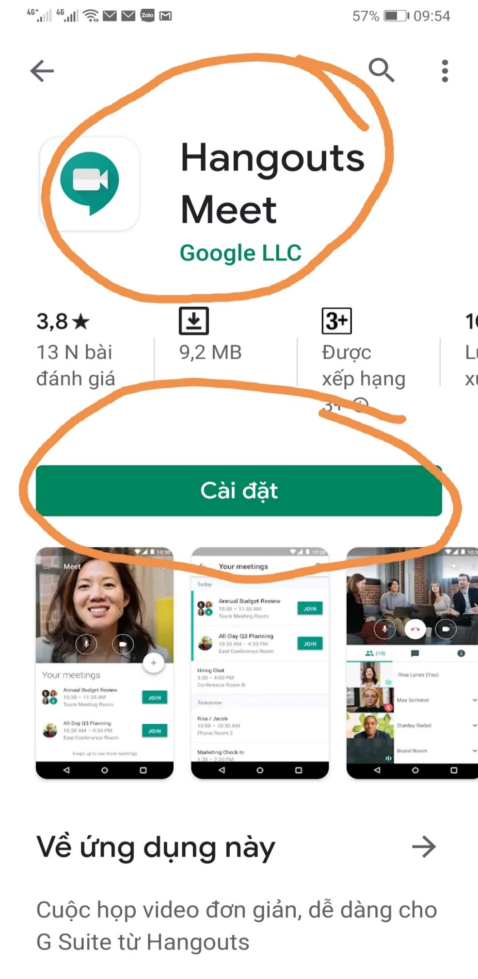
Sau đó chúng ta mở Meet lên và nhớ chọn tài khoản Mạch Kiếm Hùng
Khi gần đến giờ học chúng ta mở meet lên và chọn tham gia buổi học.
Ngoài ra ta có thể vào Mail nhấp vào đường link buổi học hoặc điền mã giờ học.
Khi học nên để máy tính bảng hoặc điện thoại năm ngang cho dễ học.

Người nhận chỉ cần nhấp vào link là vào Meet như hình dưới:
